同好会実施報告

北陸ゴルフ同好会 ２０１８年 第３回 ゴルフコンペ 2018.09.15
村田 文治郎／山内 宏

実施日 ： 平成３０年０９月１２日（水）

場所 ： 石川ゴルフ倶楽部
〒929-0442 石川県河北郡津幡町大坪井１番地(076-288-1111)

参加者 ： (１５名 敬称略) 須藤，永井, 川北、村田
多田、古田、別宮、島田
義永，豊島、木下，米澤
小畑、浅野、多保田

費用 ： 参加費 ： ２．５００円／人（レク保険 ＠５０円含む）
プレイ料金： ５．３９０円／人（セルフ、乗用カート、昼食付、税込）
利用税免除： ７０歳～ ￥６５０円引き
６５歳～ 無し

実施内容：
朝まで降っていた雨も上がり猛暑が一段落、曇りの好天に恵まれました。
プレイが終わりお風呂から外を見ると雨が降り始めていました、ラッキー!
全員が入浴を済ませパーティーを行いました。
今回から７５歳以上はゴールドティーを遠慮なく使うことになりました、が使った
のは６名(7名が対象)でした。
グロス８０台は１人、９０台は７人、１００越えは７人と、思ったほどの効果は
見られなかったようです。
入賞者は次の通りでした。(敬称略)
優勝：島田、２位：浅野、３位：須藤、ＢＢ：木下、ＢＧ：豊島
ニアピンは義永、古田が達成、２ホールは該当者が無しでした。

次回コンペは１１月７日(水)に金沢セントラルカントリー倶楽部にて開催します。
―以上―

次頁に写真
２０１８年９月１２日 石川ゴルフ倶楽部 にて
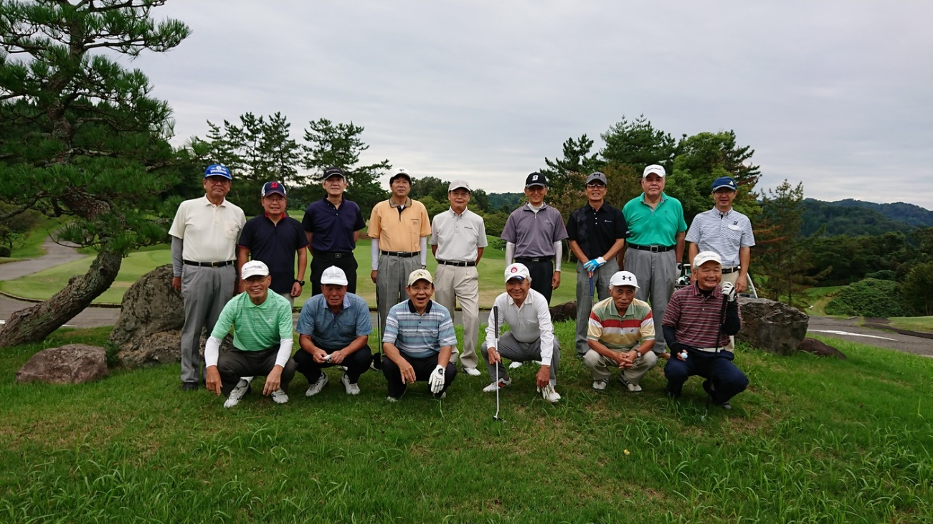
多田 木下 川北 別宮 米沢 浅野 永井 古田 多保田
村田 島田 義永 豊島 小畑 須藤

